ورقة عمل (1) –الكائنات تتحدث

الهدف العام: تنفيذ حوار بين كائنات على المنصة.

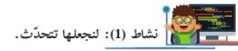

اكملي الفراغ بعبارات حاسوبية مناسبة:-

1. لكتابة جملة طويلة أو عدة جمل نستخدم مفتاح .......................... من لوحة المفاتيح.
2. لبنة الأمر  من المقطع البرمجي .............................
3. لبنة الأمر  من المقطع البرمجي ..................................
4. لبنة الأمر  تستخدم للتعبير عن ...................................
5. يستطيع الكائن التعبير عما يريده بـ ..................... من خلال لبنة الأمر .................................

ما ناتج تنفيذ الجمل البرمجية التالية:-

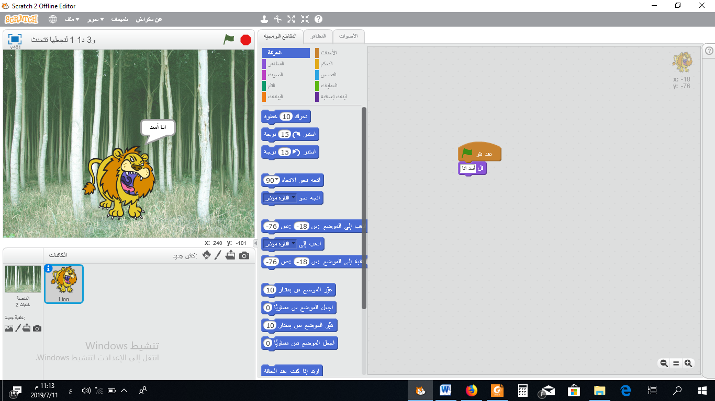

**بناء على ناتج التنفيذ، اكملي ما يلي:**

يعمل البرنامج عند النقر على الأيقونة : ......................................

الكائن يقل عبارة ...............................................................

C:\Program Files (x86)\Microsoft Office\MEDIA\OFFICE14\Lines\BD14710_.gif

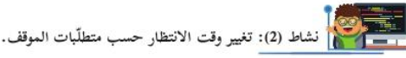

ما ناتج تنفيذ الجمل البرمجية التالية:-

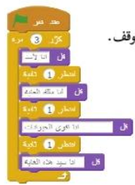

**بناء على ناتج التنفيذ، اكملي ما يلي:**

يعمل البرنامج عند النقر على الأيقونة : ......................................

الكائن يقل عبارة ...............................................................

وظيفة لبنة انتظر 1 ث هو: ..................................................

عدد العبارات التي يقولها الكائن: ............................................

عدد تكرار العبارات: ........................................................

C:\Program Files (x86)\Microsoft Office\MEDIA\OFFICE14\Lines\BD14710_.gif

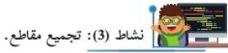

ركب البرنامج بناء على اللبنات البرمجية، ثم أجب عما يلي

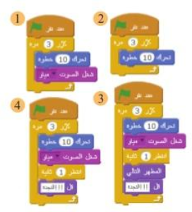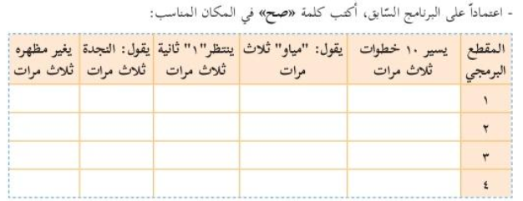

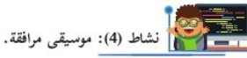

اعتمادا على اللبنات البرمجية اجيبي عما يلي:

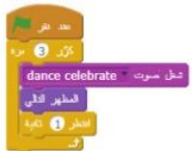

**بناء على ناتج التنفيذ، اكملي ما يلي:**

يعمل البرنامج عند النقر على الأيقونة : ......................................

وظيفة لبنة شغل الصوت:......................................................

الصوت الناتج عن اللبنة : .....................................................

وظيفة لبنة انتظر 1 ث هو: ..................................................

وظيفة لبنة المظهر التالي: .....................................................

عدد مرات تكرار اللبنات:......... ............................................